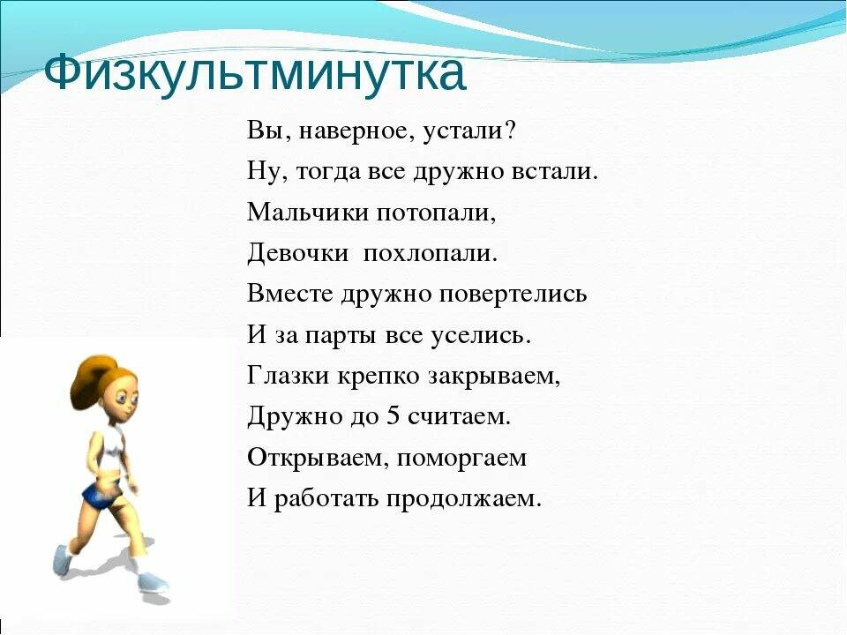  Самолет  Руки в стороны – в полет  Отправляем самолет.  Правое крыло вперед,  Левое крыло вперед.  Раз, два, три, четыре –  Полетел наш самолет.  ###  Ветер дует нам в лицо,  Закачалось деревцо.  Ветер тише, тише, тише.  Деревцо все выше, выше.  ###  Раз — подняться, потянуться.  Два — согнуться, разогнуться.  Три — в ладоши три хлопка,  Головою три кивка.  На четыре - руки шире.  Пять — руками помахать.  Шесть за парту тихо сесть.  ###  Выполняется 2 раза сидя за столом, руки сжаты в кулаки.  Первый раз, поочерёдное разгибание пальцев, начиная с большого, второй - с мизинца:  1-2-3-4-5 будем пальчики считать.  Крепкие, дружные. Все такие нужные.  На другой руке опять 1-2-3-4-5.  Пальчики быстрые, хоть не очень чистые. | Самолет  Руки в стороны – в полет  Отправляем самолет.  Правое крыло вперед,  Левое крыло вперед.  Раз, два, три, четыре –  Полетел наш самолет.  ###  Ветер дует нам в лицо,  Закачалось деревцо.  Ветер тише, тише, тише.  Деревцо все выше, выше.  ###  Раз — подняться, потянуться.  Два — согнуться, разогнуться.  Три — в ладоши три хлопка,  Головою три кивка.  На четыре - руки шире.  Пять — руками помахать.  Шесть за парту тихо сесть.  ###  Выполняется 2 раза сидя за столом, руки сжаты в кулаки.  Первый раз, поочерёдное разгибание пальцев, начиная с большого, второй - с мизинца:  1-2-3-4-5 будем пальчики считать.  Крепкие, дружные. Все такие нужные.  На другой руке опять 1-2-3-4-5.  Пальчики быстрые, хоть не очень чистые.
Практическая работа «Проведем физкультминутку!»

